DMS-KA.731.2.56.2022
WOJEWÓDZTWO ŚLĄSKIE
POZIOM 2
Powiadomienie o ryzyku wystąpienia przekroczenia
poziomu informowania dla pyłu zawieszonego PM10 w powietrzu

INFORMACJE O RYZYKU PRZEKROCZENIA POZIOMU INFORMOWANIA
Zagrożenie | Ryzyko wystąpienia przekroczenia poziomu informowania (100 µg/m³) dla pyłu zawieszonego PM10 w powietrzu.
Data wystąpienia | 17-18.12.2022 r.
Przewidywany czas trwania ryzyka | Od godz. 00.00 dnia 17.12.2022 r. do godz. 24.00 dnia 18.12.2022 r.
Przyczyny | Warunki meteorologiczne utrudniające rozprzestrzenianie się zanieczyszczeń w sytuacji wzmożonej emisji z sektora bytowo-komunalnego.
Dzień 17.12.2022 r.
Na podstawie prognoz jakości powietrza i meteorologicznych, na poniższym obszarze, ze względu na pył zawieszony PM10, prognozowana jest zła jakość powietrza, szczególnie w godzinach porannych, wieczornych i nocnych.

Obszar ryzyka wystąpienia przekroczenia poziomu informowania dla pyłu PM10:
Prognozowane na dzień 17.12.2022 r. przekroczenia poziomu informowania dla pyłu PM10 obejmują powiaty: powiat miasto Chorzów, powiat miasto Dąbrowa Górnicza, powiat miasto Katowice, powiat miasto Mysłowice, powiat miasto Siemianowice Śląskie, powiat miasto Świętochłowice, powiat bielski, powiat bieruńsko – lędziński, powiat cieszyński, powiat tyski, powiat żywiecki.

Ludność narażona na ryzyko wystąpienia przekroczenia poziomu informowania dla pyłu PM10:
Ludność zamieszkująca obszar, na którym w dniu 17.12.2022 r. istnieje ryzyko przekroczenia poziomu informowania dla pyłu PM10: 1 273 588 osób.

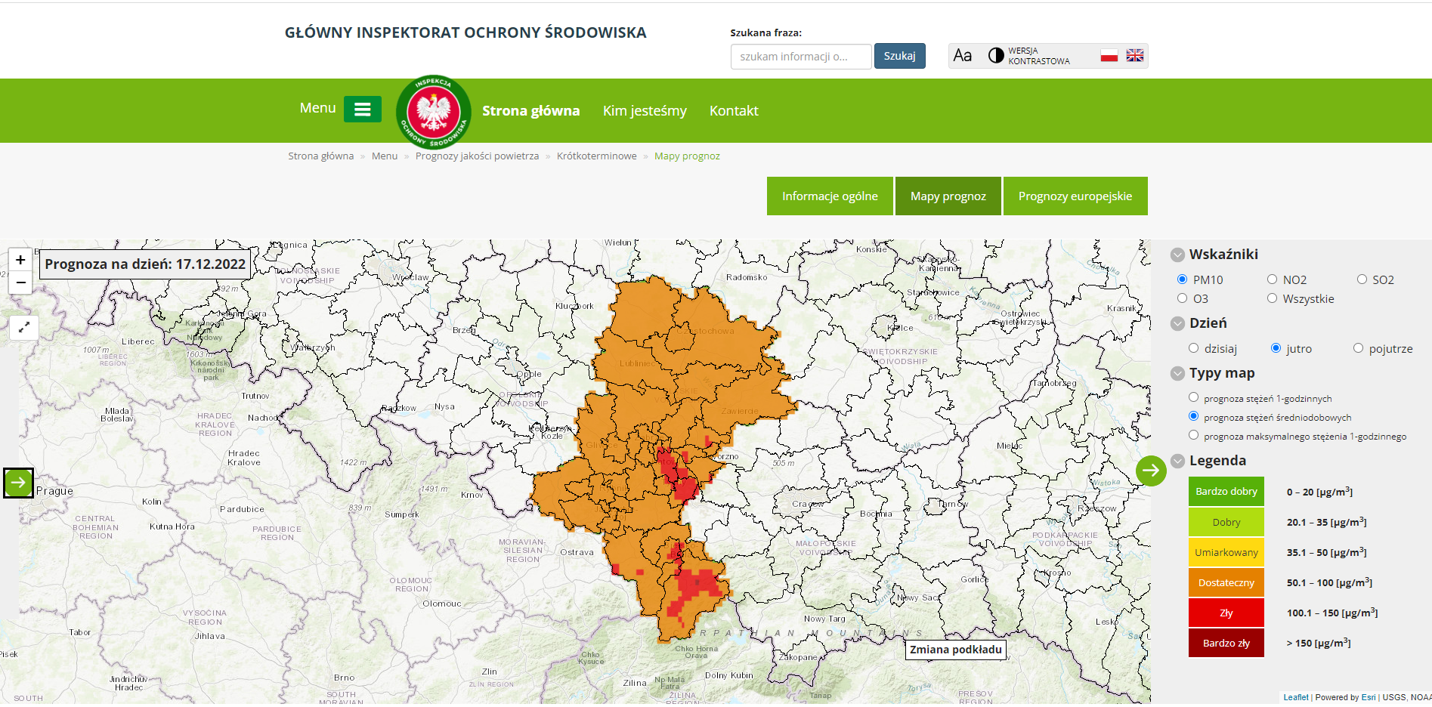

Dzień 18.12.2022 r.
Na podstawie prognoz jakości powietrza i meteorologicznych, na poniższym obszarze, ze względu na pył zawieszony PM10, prognozowana jest zła jakość powietrza, szczególnie w godzinach porannych, wieczornych i nocnych.

Obszar ryzyka wystąpienia przekroczenia poziomu informowania dla pyłu PM10:
Prognozowane na dzień 18.12.2022 r. przekroczenia poziomu informowania dla pyłu PM10 obejmują powiaty: powiat miasto Bielsko – Biała, powiat miasto Bytom, powiat miasto Chorzów, powiat miasto Gliwice; powiat miasto Katowice, powiat miasto Zabrze, powiat cieszyński, powiat rybnicki, powiat wodzisławski, powiat żywiecki.

Ludność narażona na ryzyko wystąpienia przekroczenia poziomu informowania dla pyłu PM10:
Ludność zamieszkująca obszar, na którym w dniu 18.12.2022 r. istnieje ryzyko przekroczenia poziomu informowania dla pyłu PM10: 1 642 833 osób.

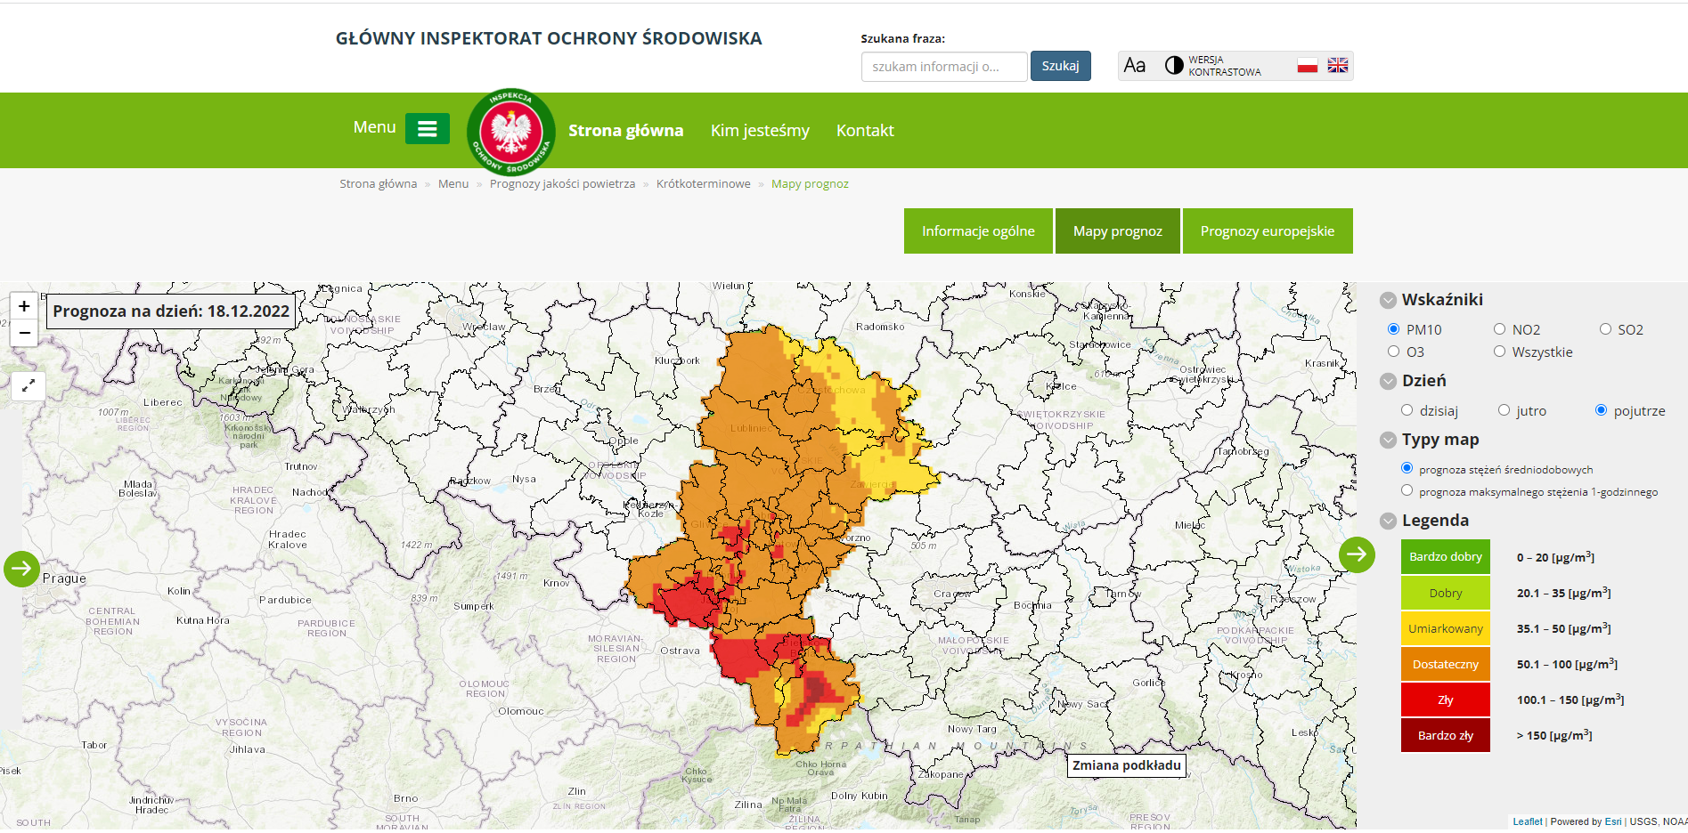

INFORMACJE O ZAGROŻENIU
Wrażliwe grupy ludności | - osoby cierpiące z powodu przewlekłych chorób sercowo-naczyniowych (zwłaszcza niewydolność serca, choroba wieńcowa),  - osoby cierpiące z powodu przewlekłych chorób układu oddechowego (np. astma, przewlekła obturacyjna choroba płuc),  - osoby starsze, kobiety w ciąży oraz dzieci,  - osoby z rozpoznaną chorobą nowotworową oraz ozdrowieńcy.
Możliwe negatywne skutki dla zdrowia | Osoby cierpiące z powodu chorób serca mogą odczuwać pogorszenie samopoczucia np. uczucie bólu w klatce piersiowej, brak tchu, znużenie.  Osoby cierpiące z powodu przewlekłych chorób układu oddechowego mogą odczuwać przejściowe nasilenie dolegliwości, w tym kaszel, dyskomfort w klatce piersiowej, nasilenie się objawów ataków astmy.  Podobne objawy mogą wystąpić również u osób zdrowych. W okresach wysokich stężeń pyłu zawieszonego w powietrzu zwiększa się ryzyko infekcji dróg oddechowych.
Zalecane środki ostrożności | Ogół ludności:  - rozważ ograniczenie intensywnego wysiłku fizycznego na zewnątrz jeśli odczuwasz pieczenie w oczach, kaszel lub ból gardła,  - ogranicz wietrzenie pomieszczeń,  - unikaj działań zwiększających zanieczyszczenie powietrza, np. palenia w kominku.  Wrażliwe grupy ludności:  - ogranicz intensywny wysiłek fizyczny na zewnątrz,  - nie zapominaj o normalnie przyjmowanych lekach,  - osoby z astmą mogą częściej odczuwać objawy (duszność, kaszel, świsty) i potrzebować swoich leków częściej niż normalnie,  - ogranicz wietrzenie pomieszczeń,  - unikaj działań zwiększających zanieczyszczenie powietrza, np. palenia w kominku.  W przypadku nasilenia objawów chorobowych zalecana jest konsultacja z lekarzem.  Zaleca się również:  - zwiększenie nadzoru nad osobami przewlekle chorymi, w tym niepełnosprawnymi,  - prowadzenie szerokiej edukacji adresowanej przede wszystkim do uczniów szkół podstawowych, średnich oraz ich prawnych opiekunów, dotyczącej problemu zanieczyszczonego powietrza oraz możliwych zachowań i czynności zmniejszających ryzyko narażenia na wysokie stężenia zanieczyszczeń w tym pyłu zawieszonego,  - bieżące śledzenie informacji o zanieczyszczeniu powietrza  https://powietrze.gios.gov.pl/pjp/current

DZIAŁANIA ZMIERZAJĄCE DO OGRANICZENIA PRZEKROCZEŃ
Zakres działań krótkoterminowych | - Działania określone przez Zarząd Województwa w planach działań krótkoterminowych

INFORMACJE ORGANIZACYJNE
Data wydania | 16.12.2022 r. godz. 10.00
Podstawa prawna | - ustawa z dnia 27 kwietnia 2001 r. Prawo ochrony środowiska (t.j. Dz. U. z 2021 r. poz. 1973 z późn. zm.),  - rozporządzenie Ministra Środowiska z dnia 24 sierpnia 2012 r. w sprawie poziomów niektórych substancji w powietrzu  (t.j.Dz. U. 2021 r. poz. 845)
Źródła danych | - Państwowy Monitoring Środowiska – dane z systemu monitoringu jakości powietrza Głównego Inspektoratu Ochrony Środowiska  - Instytut Ochrony Środowiska – Państwowy Instytut Badawczy (IOŚ-PIB) w Warszawie - prognoza jakości powietrza
Opracowanie | Departament Monitoringu Środowiska Głównego Inspektoratu Ochrony Środowiska RWMŚ w Katowicach
Publikacja | https://powietrze.gios.gov.pl/pjp/rwms/12/overruns/0

Wzór powiadomienia do systemu RSO
Tytuł | „UWAGA! Ryzyko przekroczenia PM10”
Skrót | W dniu 17.12.2022 r. na części obszaru woj. śląskiego istnieje ryzyko wystąpienia przekroczenia poziomu informowania dla pyłu zawieszonego PM10 (100 µg/m³).
Treść całego powiadomienia | Prognozowane na dzień 17.12.2022 r. przekroczenia poziomu informowania dla pyłu zawieszonego PM10 obejmują powiat miasto Chorzów, powiat miasto Dąbrowa Górnicza, powiat miasto Katowice, powiat miasto Mysłowice, powiat miasto Siemianowice Śląskie, powiat miasto Świętochłowice, powiat bielski, powiat bieruńsko – lędziński, powiat cieszyński, powiat tyski, powiat żywiecki.

Wzór powiadomienia do systemu RSO
Tytuł | „UWAGA! Ryzyko przekroczenia PM10”
Skrót | W dniu 18.12.2022 r. na części obszaru woj. śląskiego istnieje ryzyko wystąpienia przekroczenia poziomu informowania dla pyłu zawieszonego PM10 (100 µg/m³).
Treść całego powiadomienia | Prognozowane na dzień 18.12.2022 r. przekroczenia poziomu informowania dla pyłu zawieszonego PM10 obejmują powiat miasto Bielsko – Biała, powiat miasto Bytom, powiat miasto Chorzów, powiat miasto Gliwice; powiat miasto Katowice, powiat miasto Zabrze, powiat cieszyński, powiat rybnicki, powiat wodzisławski, powiat żywiecki.

Departament Monitoringu Środowiska Głównego Inspektoratu Ochrony Środowiska

Andrzej Szczygieł
Naczelnik Regionalnego Wydziału
Monitoringu Środowiska w Katowicach

